Задание 8.1 Базовое использование Secrets
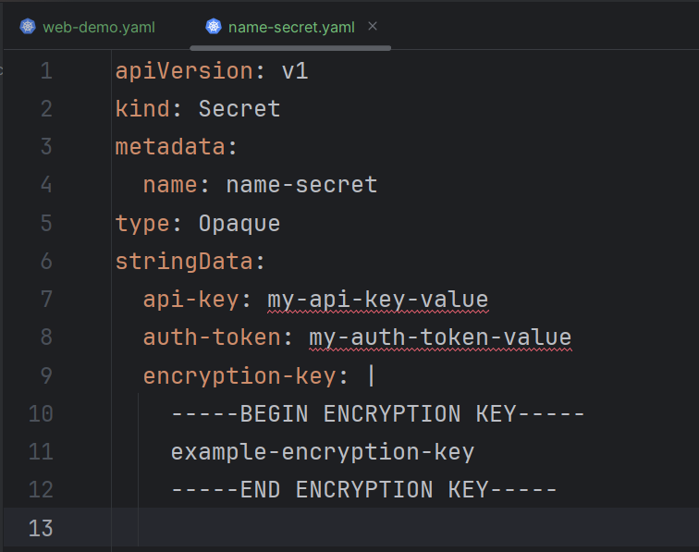

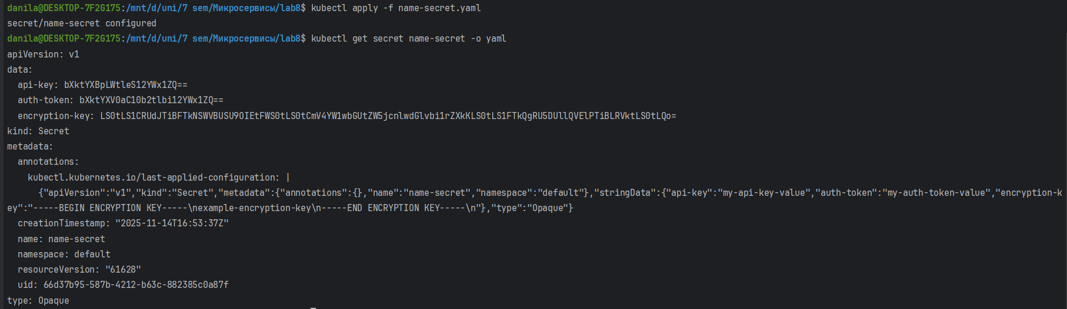

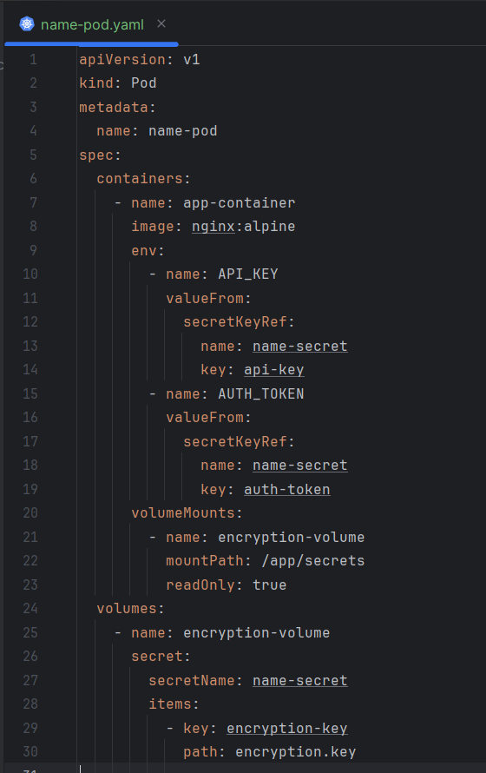

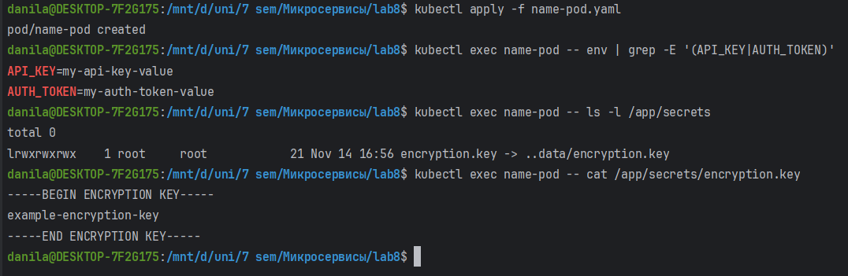

Задание 8.2 Secret как файлы

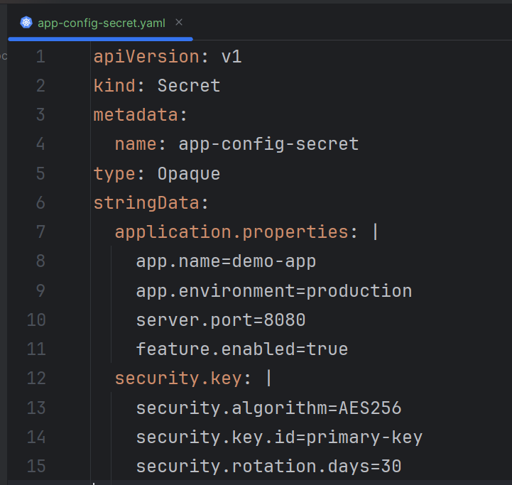

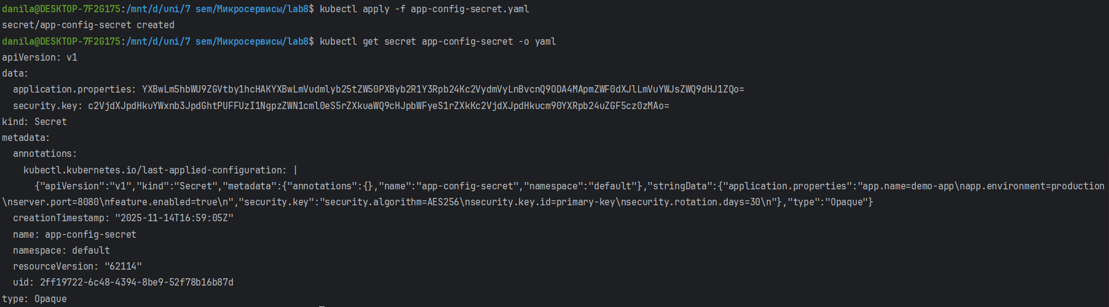

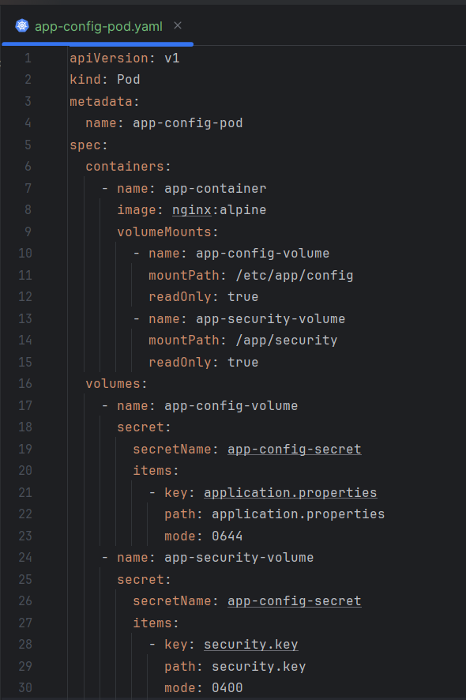

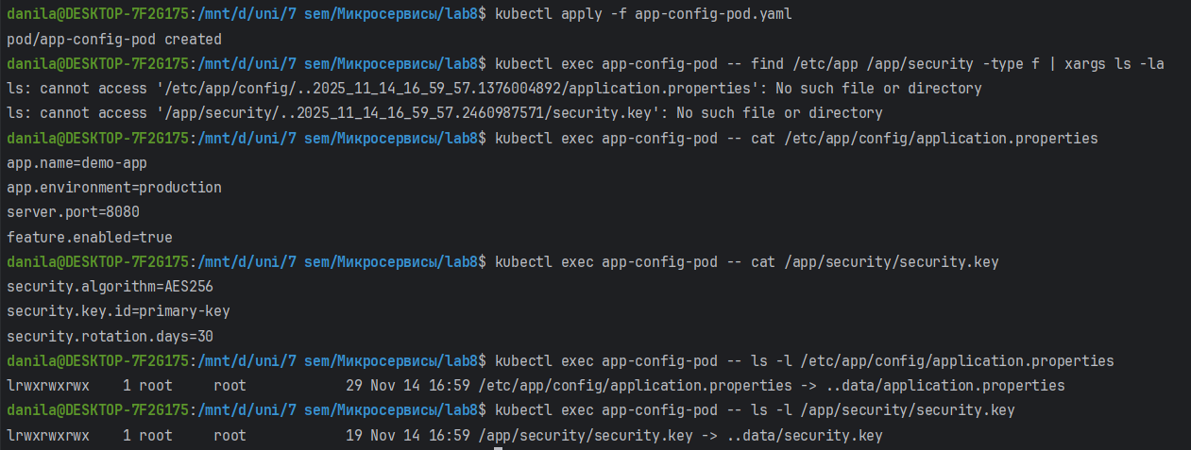

Задание 8.3 Комбинированное использование Secret и ConfigMap

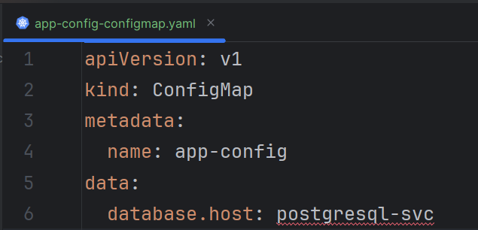

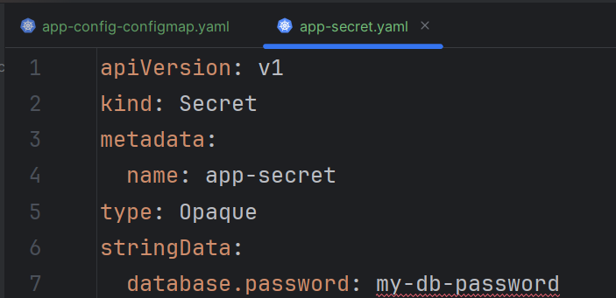

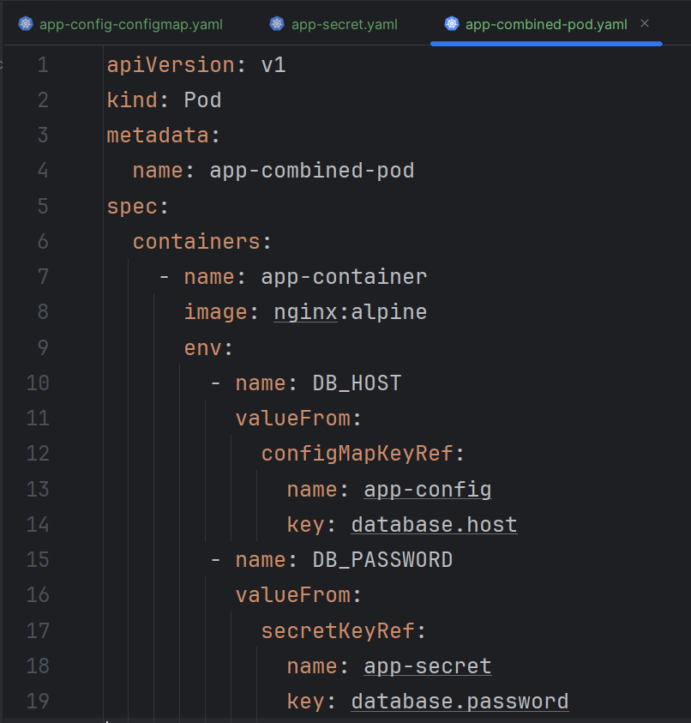

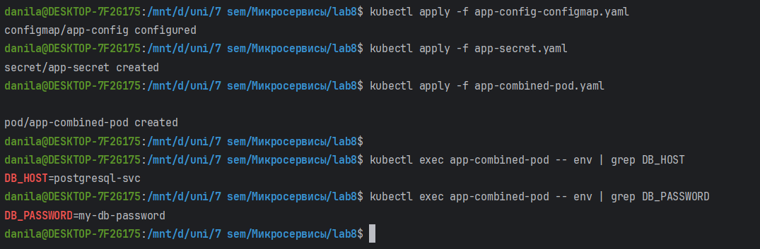

Задание 8.4 Диагностика и проблемы
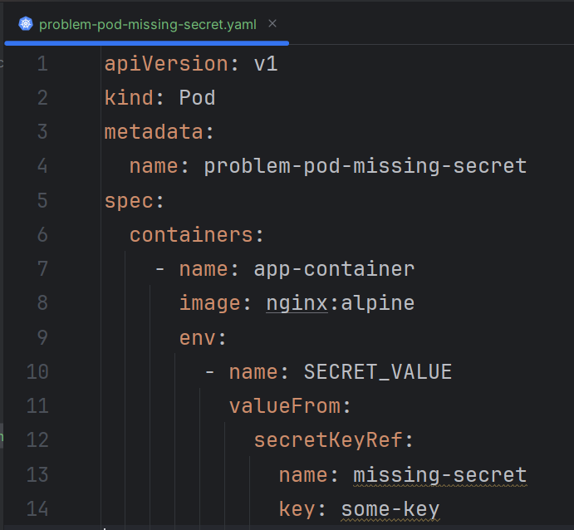

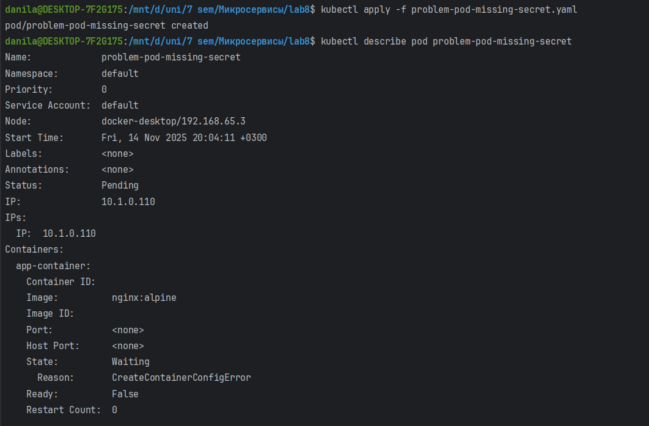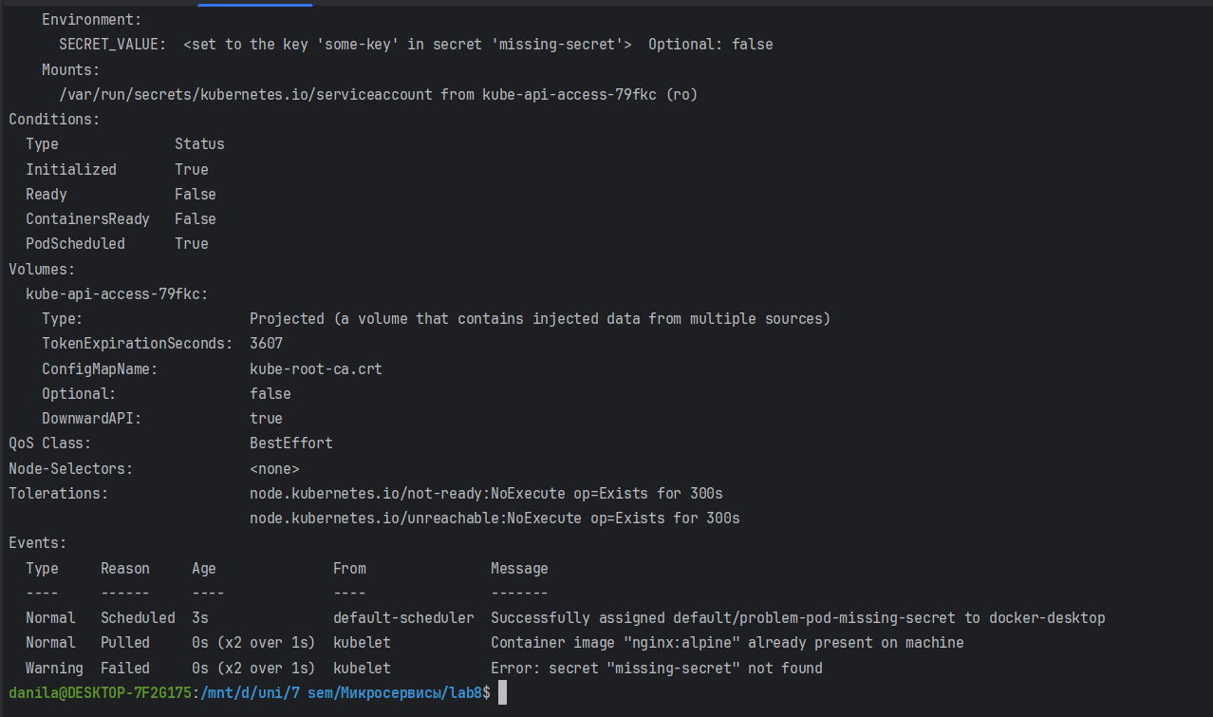

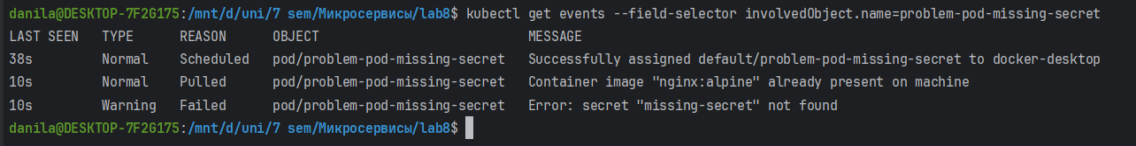

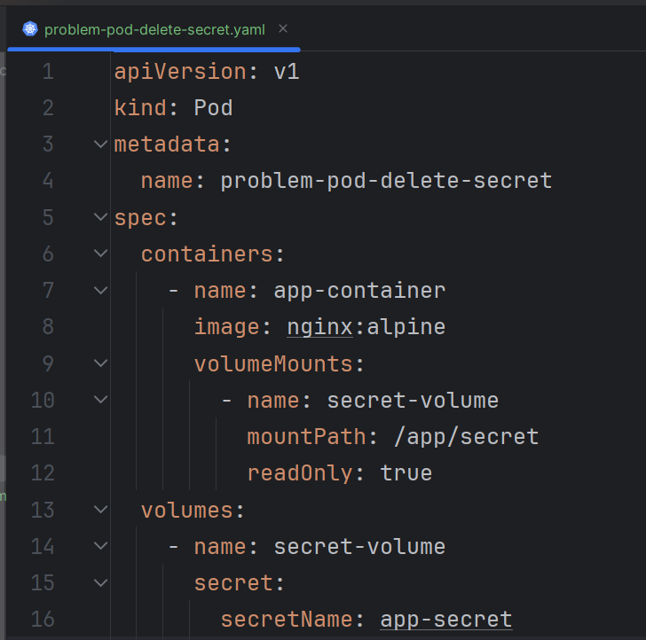

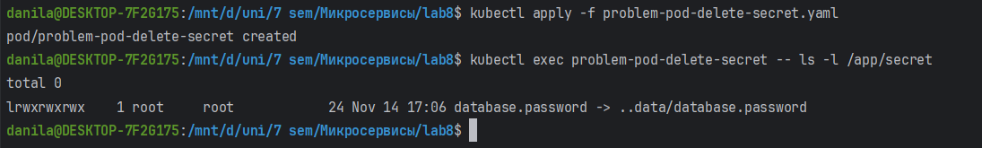

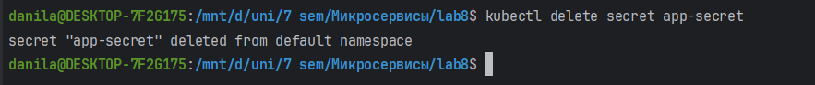

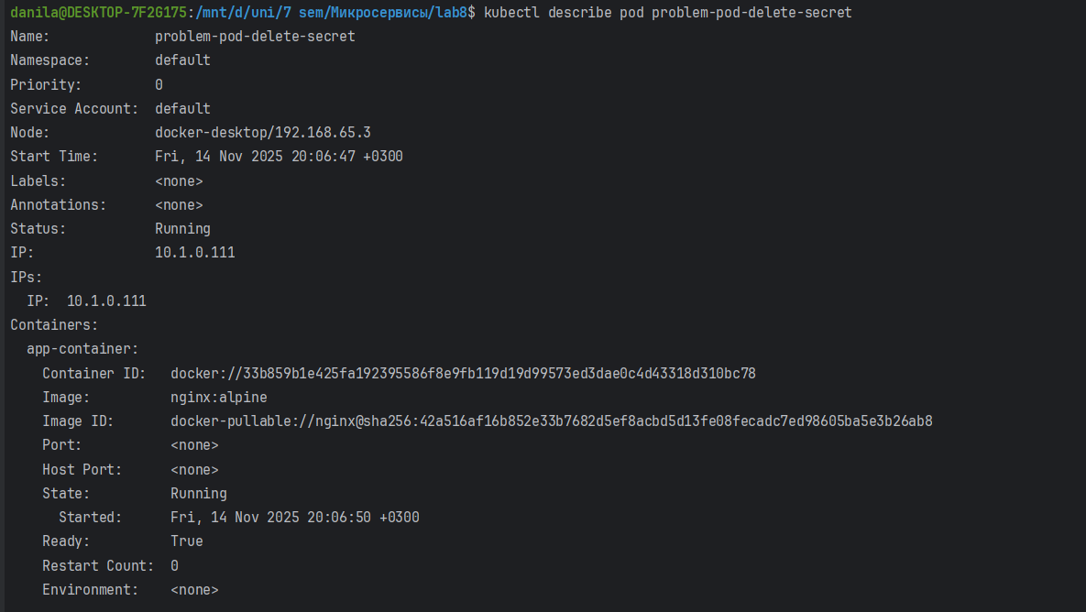

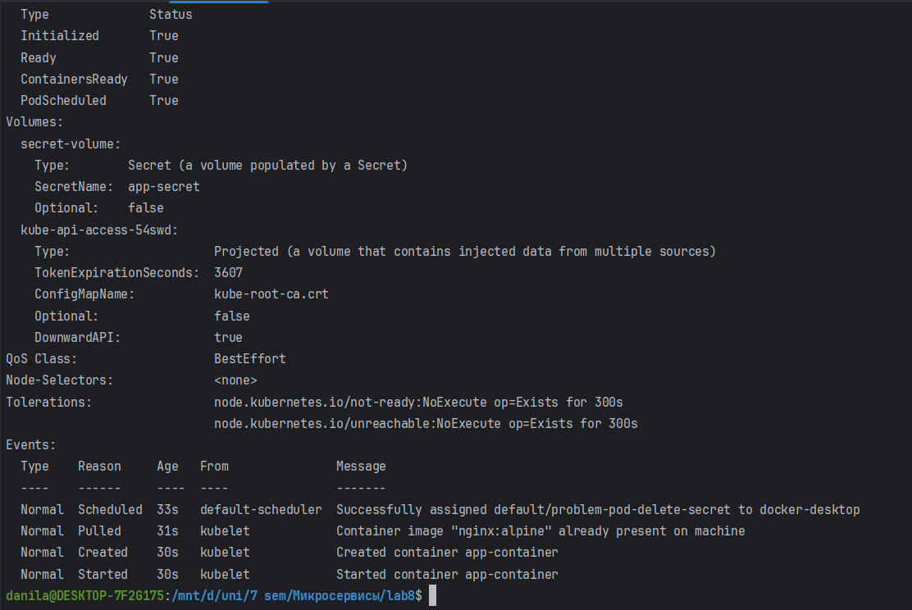

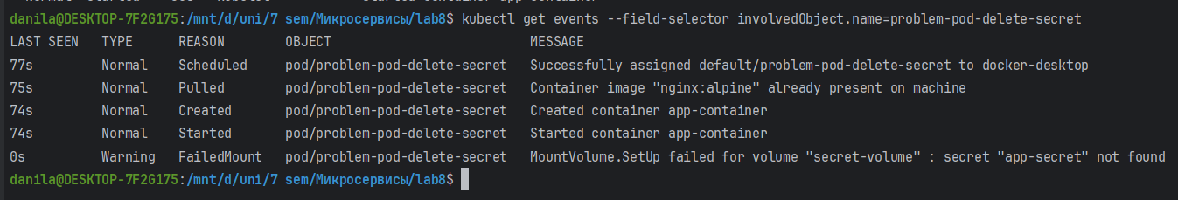

4. Ответы на контрольные вопросы

- В чем основное отличие Secret от ConfigMap?
ConfigMap хранит неконфиденциальную конфигурацию (порты, параметры приложений и т.п.) в открытом виде. Secret предназначен для конфиденциальных данных (пароли, токены, ключи шифрования) и хранит их в base64 с возможностью дополнительного шифрования в etcd

- Какие два основных способа использования Secrets в Pod вы знаете?
источник переменных окружения через env.valueFrom.secretKeyRef.
источник файлов, смонтированных через volume secret в файловую систему контейнера

- Какой тип Secret используется по умолчанию при создании через kubectl create secret generic?
Opaque

- В чем разница между полями data и stringData в манифесте Secret?
data — ключи со значениями, уже закодированными в base64; их нужно подготовить заранее.
stringData — значения указываются обычным текстом; Kubernetes при сохранении сам перекодирует их в base64 и переносит в data. Поле удобно для многострочных конфигураций

- Что произойдет с Pod, если он ссылается на несуществующий Secret?
Если Secret обязателен (по умолчанию), Pod не сможет запуститься, останется в состоянии Pending или CrashLoopBackOff, а в событиях будет ошибка «secret ... not found»

- Данные в Secret хранятся в зашифрованном виде в etcd. Правда или ложь? (Поясните ответ).
По умолчанию ложь. Secret хранится в etcd в виде base64-строк, что является лишь кодированием, а не шифрованием. Шифрование необходимо отдельно включать на уровне конфигурации etcd/кластера (encryption provider)

- Как можно безопасно передать содержимое файла (например, сертификата) в Secret?
Использовать kubectl create secret generic ... --from-file=имя_ключа=путь_к_файлу, чтобы kubectl сам прочитал файл и закодировал его в base64.

Описать сертификат в YAML-манифесте Secret в секции stringData или data (для data предварительно закодировать в base64), хранить этот файл в защищенном репозитории с ограниченным доступом.

- Какие команды вы бы использовали для диагностики проблем с Secrets?

kubectl get secrets и kubectl get secret <имя> -o yaml — проверить наличие и содержимое объекта.

kubectl describe secret <имя> — посмотреть метаданные и события.

kubectl describe pod <pod-name> — посмотреть, получается ли поду считать секрет, нет ли ошибок not found.

kubectl get events --field-selector involvedObject.name=<pod-name> — просмотреть события, связанные с конкретным Pod

